**远程在线交流会 软件“YY语音“下载指导教程**

1. 下载链接<http://www.yy.com/yy7/>
2. **点击“立即下载”**

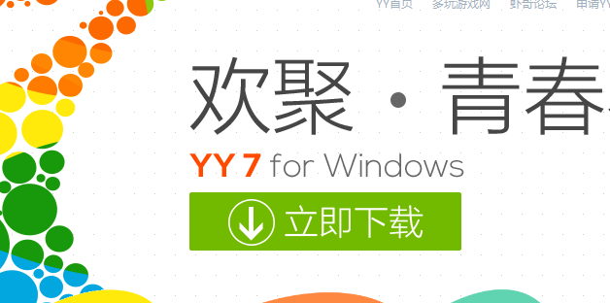

1. **下载后进行安装**

安装完成，打开并进行账号注册，点击左下角“注册账号”即可

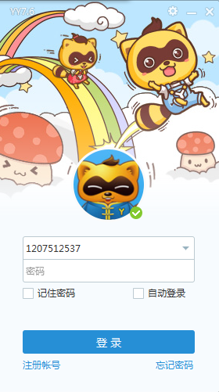

1. 在注册账号的步骤中**输入手机号码、账号或邮箱**，记录好自己设置的密码。

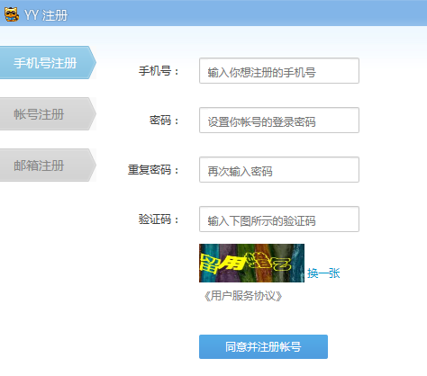

1. 注册成功之后，**务必记录好“您的YY号”！**

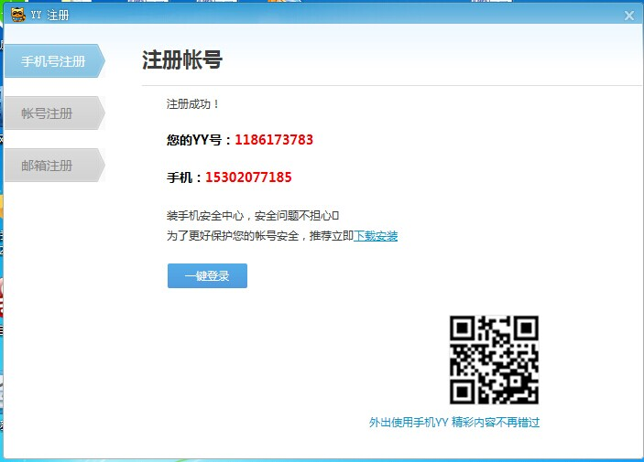

1. **输入你的账号、密码，进行登陆**



在这里输入频道号

**7、输入频道ID：75018983 即可，等待课程的开始。**

